Домашнее задание
по дисциплине «Операционные системы и среды»
Тема: «Автоматизация сборки Unix Makefiles»
Студент: Ярушевский Никита
Группа: РПО26/11/1
Дата: 21.10.2026
Преподаватель: Штейнберг Эмиль Эдуардович
В этой работе я научился автоматизировать сборку программы на ассемблере с помощью Makefile. Вместо того чтобы каждый раз вручную вызывать as и ld, я описал цели и зависимости, чтобы собирать проект одной командой.
1. Подготовка
1.1. Установка необходимых утилит
Перед выполнением задания убедился, что в системе установлены компилятор ассемблера (as), компоновщик (ld) и утилита make.
1.2. Исходный файл main.s
Создал файл с простым исходным кодом на ассемблере (GASM) с расширением .s. В качестве имени использовал main.s, как указано в задании.

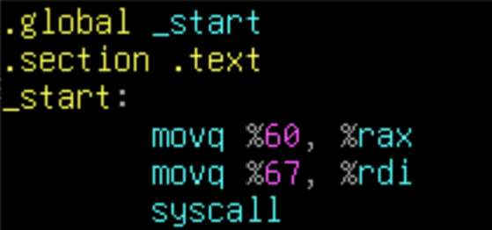

Рисунок 1 — Фрагмент исходного файла main.s
Без Makefile сборка выполняется двумя командами:
as -o main.o main.s
ld -o main main.o
Чтобы не вводить их каждый раз, автоматизируем процесс через Makefile.
2. Makefile
2.1. Создание файла Makefile
В каталоге проекта создал файл с названием Makefile. Синтаксис простой: цель, затем зависимости, затем команда (перед командой обязательна табуляция).
Цель может быть как реальным файлом, так и абстрактной. Для абстрактных целей используется директива .PHONY. В моём случае это clean и build.
Makefile имеет следующий вид:

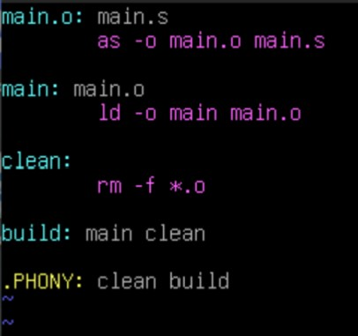

Рисунок 2 — Содержимое Makefile
Дерево зависимостей: main.s → main.o (собирается через as) → main (собирается через ld). Цель clean удаляет объектные файлы. Цель build зависит от main и clean.
2.2. Сборка одной командой
Для сборки указал абстрактную цель build:
make build
make сначала проверил зависимость main (и далее main.o / main.s), при необходимости вызвал as и ld, затем выполнил clean. Программа собралась одной командой.
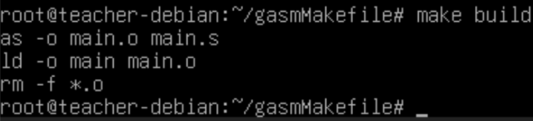

Рисунок 3 — Выполнение make build
2.3. Повторная сборка и clean
При повторном запуске make build цепочка выполняется снова, если зависимости изменились или объектные файлы были удалены. Отдельно можно вызвать только очистку:
make clean
Если исходные файлы не менялись, make не будет лишний раз перекомпилировать — это одно из главных преимуществ Makefile.
Выводы
В процессе выполнения домашнего задания я узнал, что Makefile позволяет описывать цели сборки и зависимости между ними. Научился:
• создавать Makefile для ассемблерного проекта (as + ld);
• использовать абстрактные цели (.PHONY, clean, build);
• собирать программу одной командой make build.
Понял, что make проверяет, изменились ли зависимости, и не перекомпилирует лишнее. Это ускоряет сборку и делает работу с проектом удобнее. Цель не обязательно должна быть файлом — она может быть и абстрактной.

